МИНОБРНАУКИ РОССИИ
Федеральное государственное бюджетное образовательное учреждение
высшего образования
«МИРЭА – Российский технологический университет»

РТУ МИРЭА
Институт Информационных технологий

Кафедра Математического обеспечения и стандартизации информационных технологий

Отчет по практической работе №3

по дисциплине «Технологии разработки программных приложений»

Тема практической работы: «Системы сборки»

Выполнил:  Студент группы ИКБО-41-23 |  | Трофимов А.А.
Проверил: | Доцент кафедры МОСИТ,  кандидат технических наук, доцент Жматов Д.В.

Москва 2025
ОГЛАВЛЕНИЕ
ЦЕЛЬ РАБОТЫ 3
ЗАДАНИЯ 4
Задание 1 4
Задание 2 5
Задание 3 6
Задание 4 8
Задание 5 9
Задание 6 9
Задание 7 10
Задание 8 11
ОТВЕТЫ НА ВОПРОСЫ 12
ВЫВОД 13
СПИСОК ИСПОЛЬЗУЕМОЙ ЛИТЕРАТУРЫ 14

ЦЕЛЬ РАБОТЫ
Знакомство с системой сборки Gradle. Возможности gradle. Управление зависимостями.
Вариант 8: сущность ru.mirea.entity.Book

ЗАДАНИЯ

Задание 1
Найти отсутствующую зависимость и указать ее в соответствующем блоке в build.gradle, чтобы проект снова начал собираться:
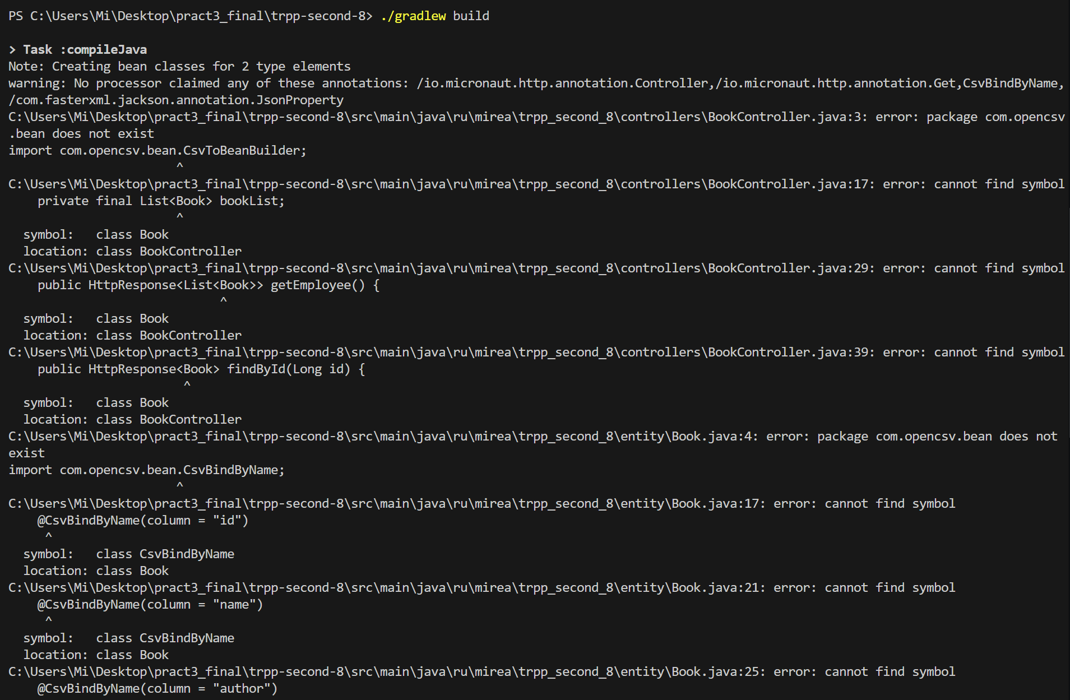
Рисунок 1 – вывод всех ошибок

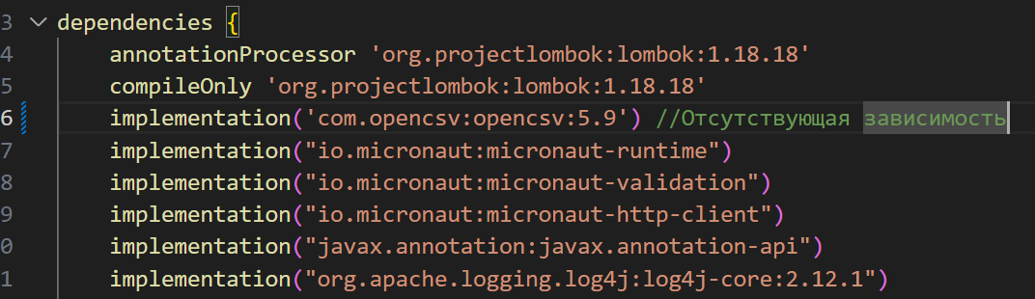
Рисунок 2 – добавление отсутствующей зависимости

Задание 2
В некоторых классах поправить имя пакета
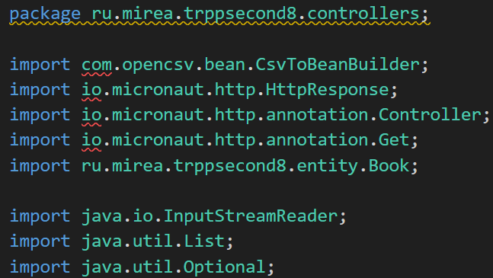
Рисунок 3 – изменение в BookController.java

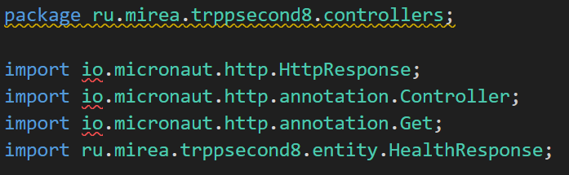
Рисунок 4 – изменение в HealthController.java

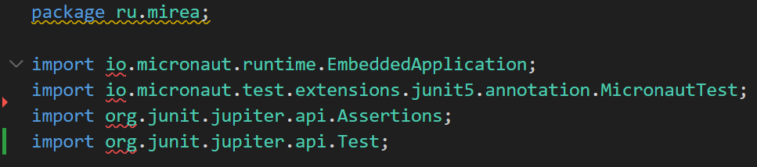
Рисунок 5 – изменение в TrppTest.java
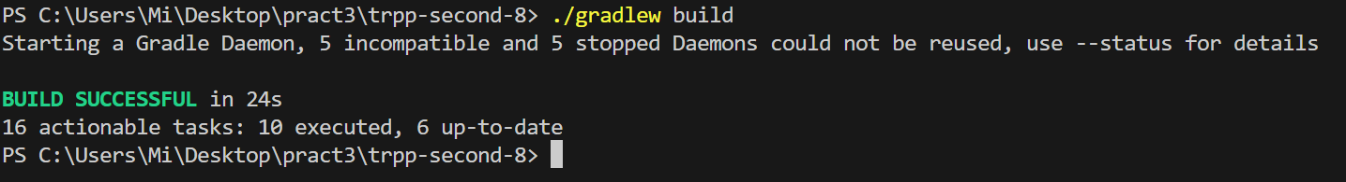
Рисунок 6 – Успешное устранение ошибок
Задание 3
Собрать документацию проекта, найти в ней запросы состояния и сущности по идентификатору
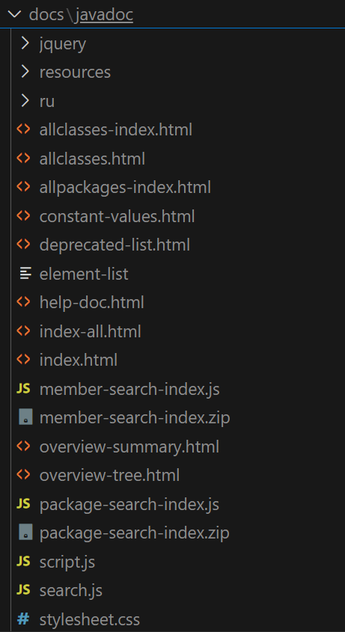
Рисунок 7 – документация в javadoc
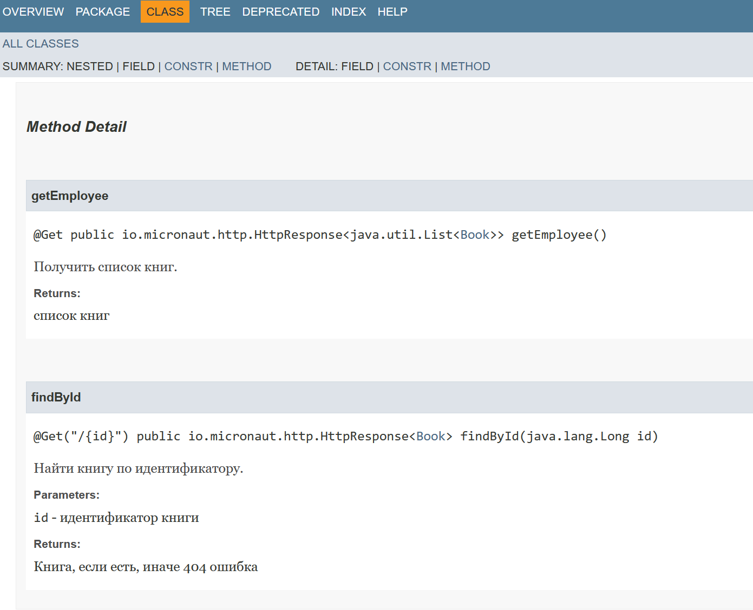
Рисунок 8 - документация проекта, с запросами

Задание 4
Собрать jar со всеми зависимостями (так называемый UberJar), после чего запустить приложение. По умолчанию, сервер стартует на порту 8080.
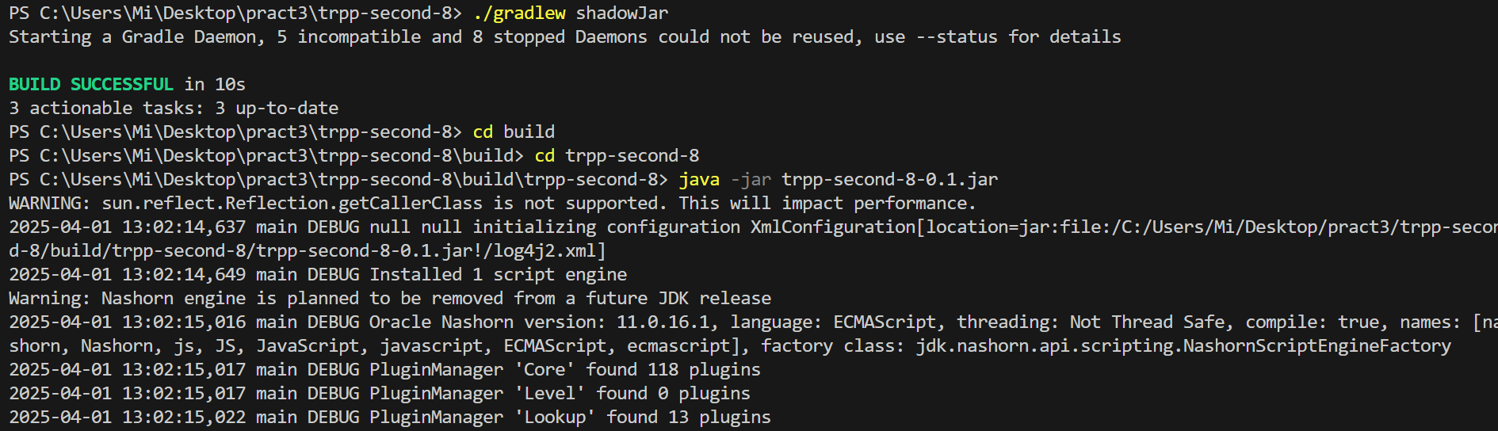
Рисунок 9 – команды для запуска

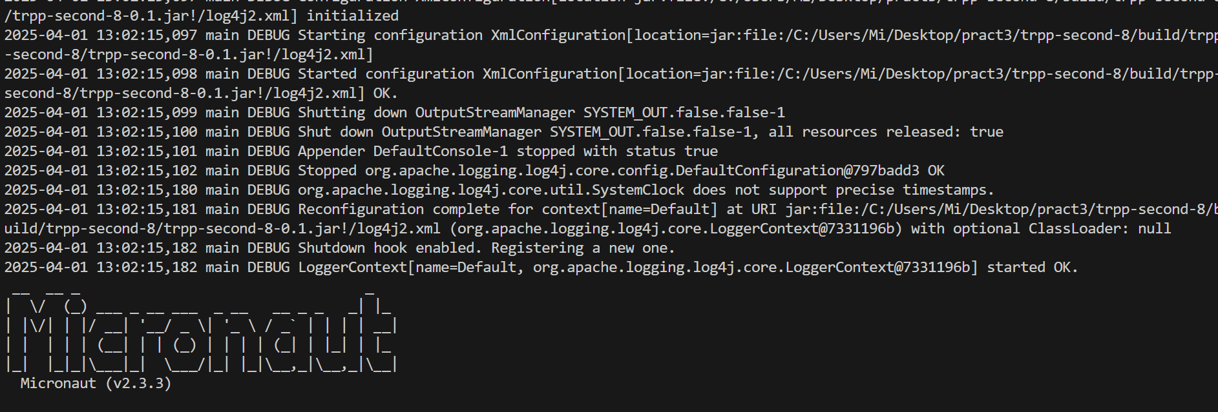
Рисунок 10 – Запуск приложения

Задание 5
Запросить состояние запущенного сервера (GET запрос по адресу http://localhost:8080)
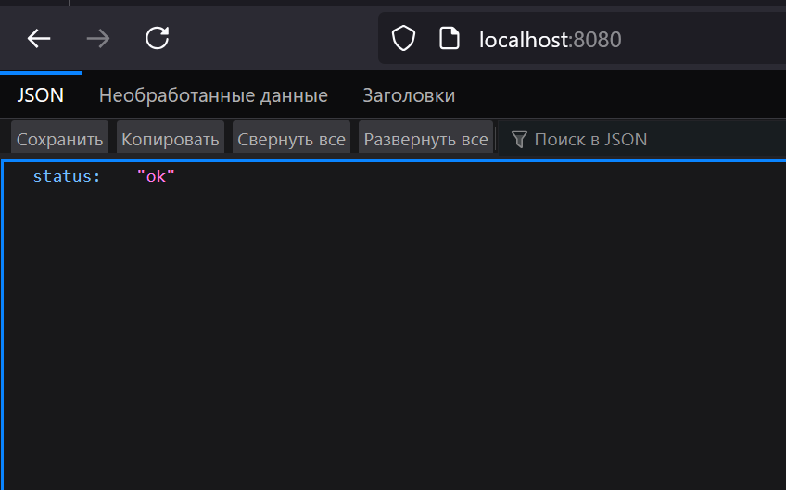
Рисунок 11 – состояние сервера

Задание 6
Запросить сущность по идентификатору (GET запрос по адресу: http://localhost:8080/сущность/идентификатор) Идентификатором будут 3 последних цифры в серийном номере вашего студенческого билета.
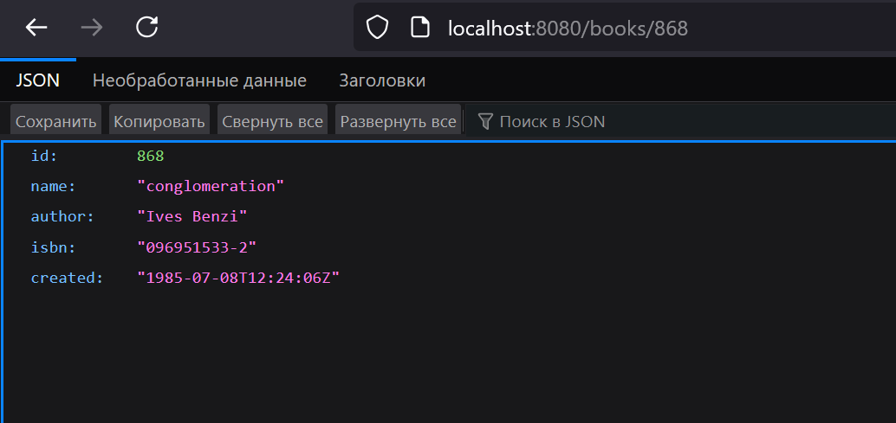
Рисунок 12 – запрос сущность по идентификатору

Задание 7
В задаче shadowJar добавить к jar-файлу вашу фамилию
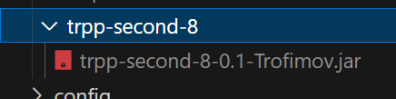
Рисунок 13 – переименованный файл
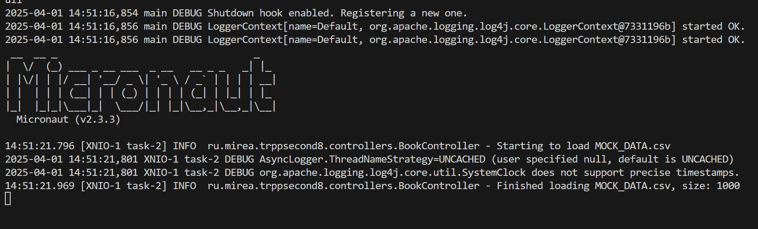
Рисунок 14 – работа при новом названии

Задание 8
Выполнить задачу checkstyleMain. Посмотреть сгенерированный отчет. Устранить ошибки оформления кода.
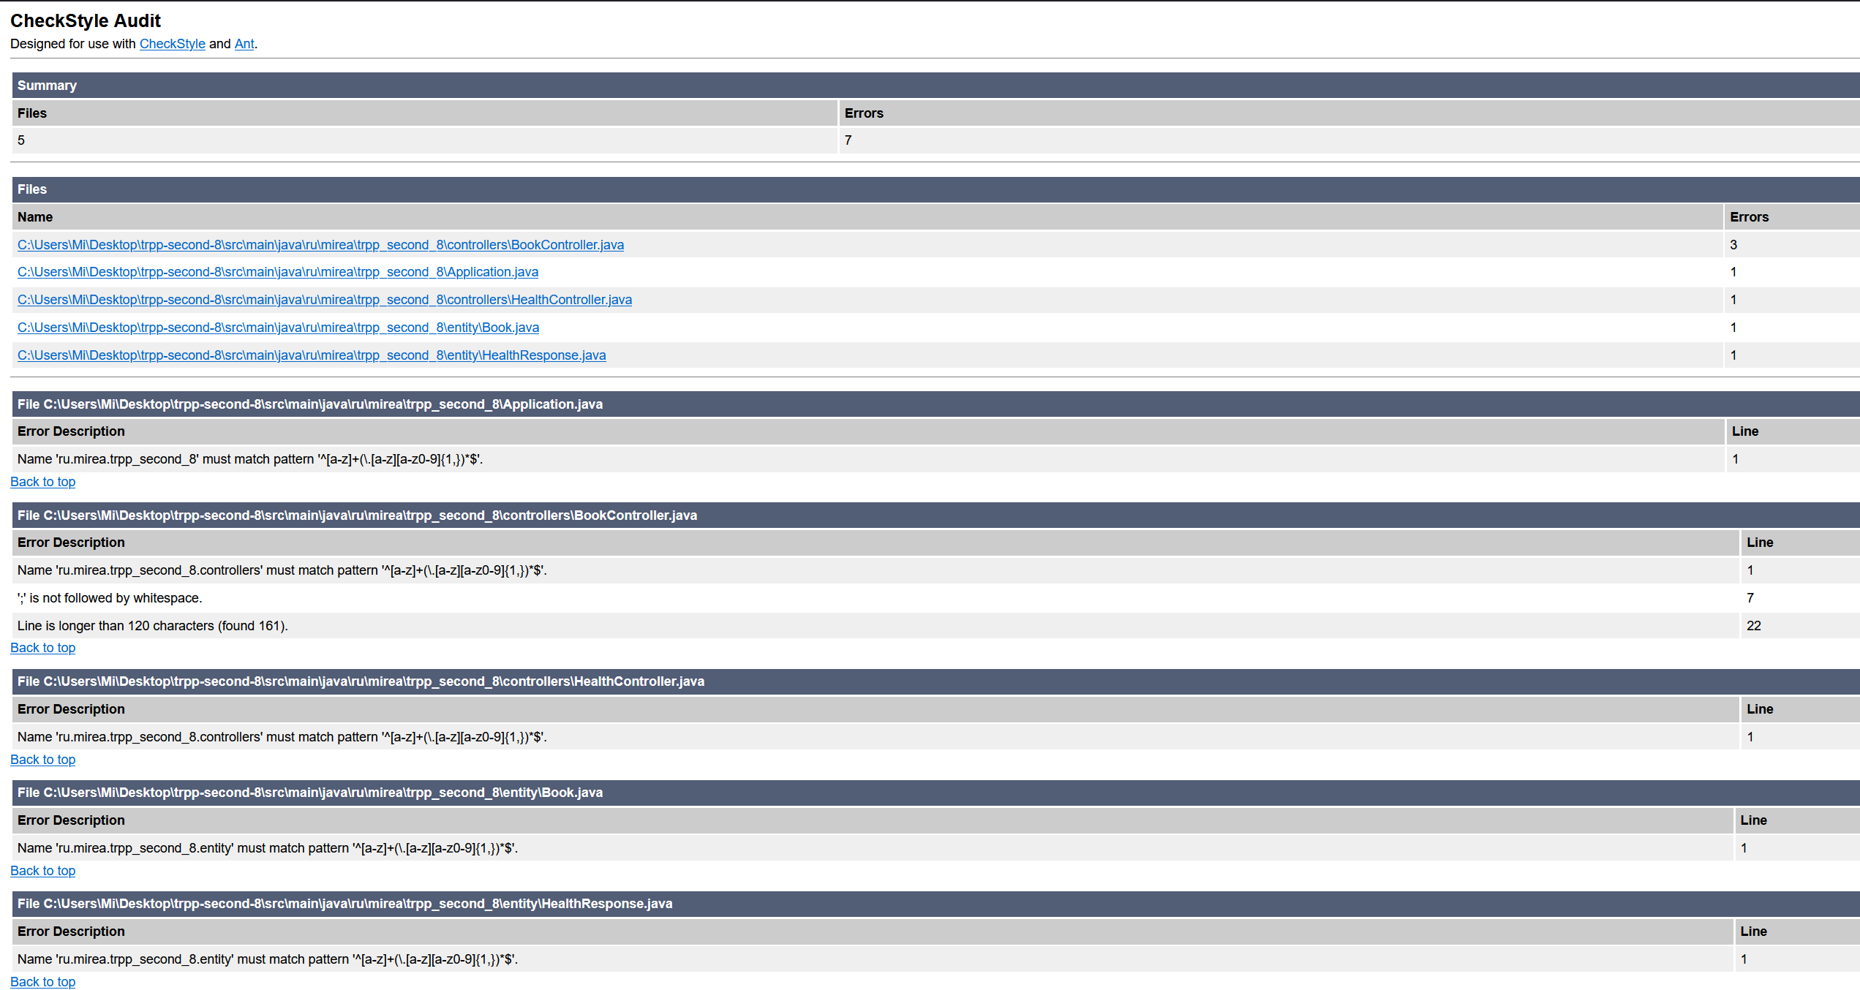
Рисунок 15 – CheckStyle Audit

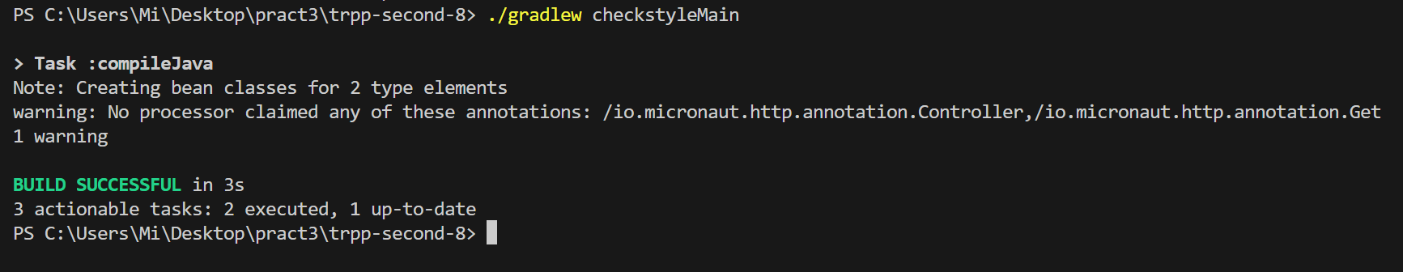
Рисунок 16 – успешное устранение ошибок кода

ОТВЕТЫ НА ВОПРОСЫ
1. Чем компиляция отличается от сборки?
Компиляция — это процесс преобразования исходного кода в машинный код или байт-код, тогда как сборка включает компиляцию и объединение всех зависимостей в единый исполняемый файл. Сборка также может включать задачи, такие как тестирование, упаковка и публикация.
2. Что такое репозиторий?
Репозиторий — это место для хранения исходного кода и его версий,
либо для хранения библиотек и зависимостей. В контексте сборочных
систем он служит источником для получения зависимостей проекта.
3. Что такое gradle?
Gradle — это инструмент автоматизации сборки, который используется для управления зависимостями и выполнения задач сборки. Он поддерживает как декларативные сценарии на Groovy, так и на Kotlin.
4. Что делает задача clean?
Задача clean удаляет все файлы, сгенерированные при предыдущих сборках проекта. Это обычно включает папку build и позволяет начать сборку с нуля.
5. Что такое javadoc?
Javadoc — это инструмент для генерации документации по исходному коду Java. Он создает HTML-документацию на основе комментариев, добавленных к классам, методам и полям в коде.
6. Что такое checkstyle?
Checkstyle — это инструмент для анализа исходного кода на соответствие установленным правилам оформления. Он помогает обнаруживать и исправлять ошибки в стиле и форматировании кода, улучшая его читаемость и поддерживаемость.

ВЫВОД
Работа с Gradle направлена на оптимизацию и ускорение процесса разработки программного обеспечения. Благодаря автоматизации рутинных задач, удобному управлению зависимостями и высокой производительности, Gradle является мощным инструментом для разработчиков

СПИСОК ИСПОЛЬЗУЕМОЙ ЛИТЕРАТУРЫ
- GIT: Создание прочной основы для эффективной разработки. Ч. 1. : учебное пособие / Д. В. Жматов .— Москва : РТУ МИРЭА , 2024
- Турнецкая Е. Л., Аграновский А. В.Программная инженерия. Интеграционный подход к разработке» (Турнецкая, Е. Л. Программная инженерия. Интеграционный подход к разработке / Е. Л. Турнецкая, А. В. Аграновский. — Санкт-Петербург : Лань, 2023.

